Лабораторная работа № 7

Введение в работу сданными

Беличева Дарья Михайловна

Содержание

Список иллюстраций

# 1 Цель работы

Основной целью работы является освоение специализированных пакетов Julia для обработки данных.

# 2 Задание

1. Используя JupyterLab, повторите примерыи. При этом дополните графики обозначениями осей координат, легендой с названиями траекторий, названиями графиков и т.п.
2. Выполните задания для самостоятельной работы.

# 3 Теоретическое введение

Julia – высокоуровневый свободный язык программирования с динамической типизацией, созданный для математических вычислений [1]. Эффективен также и для написания программ общего назначения. Синтаксис языка схож с синтаксисом других математических языков, однако имеет некоторые существенные отличия.

Для выполнения заданий была использована официальная документация Julia [2].

# 4 Выполнение лабораторной работы

Выполним примеры из лабораторной работы (рис. 1-13).

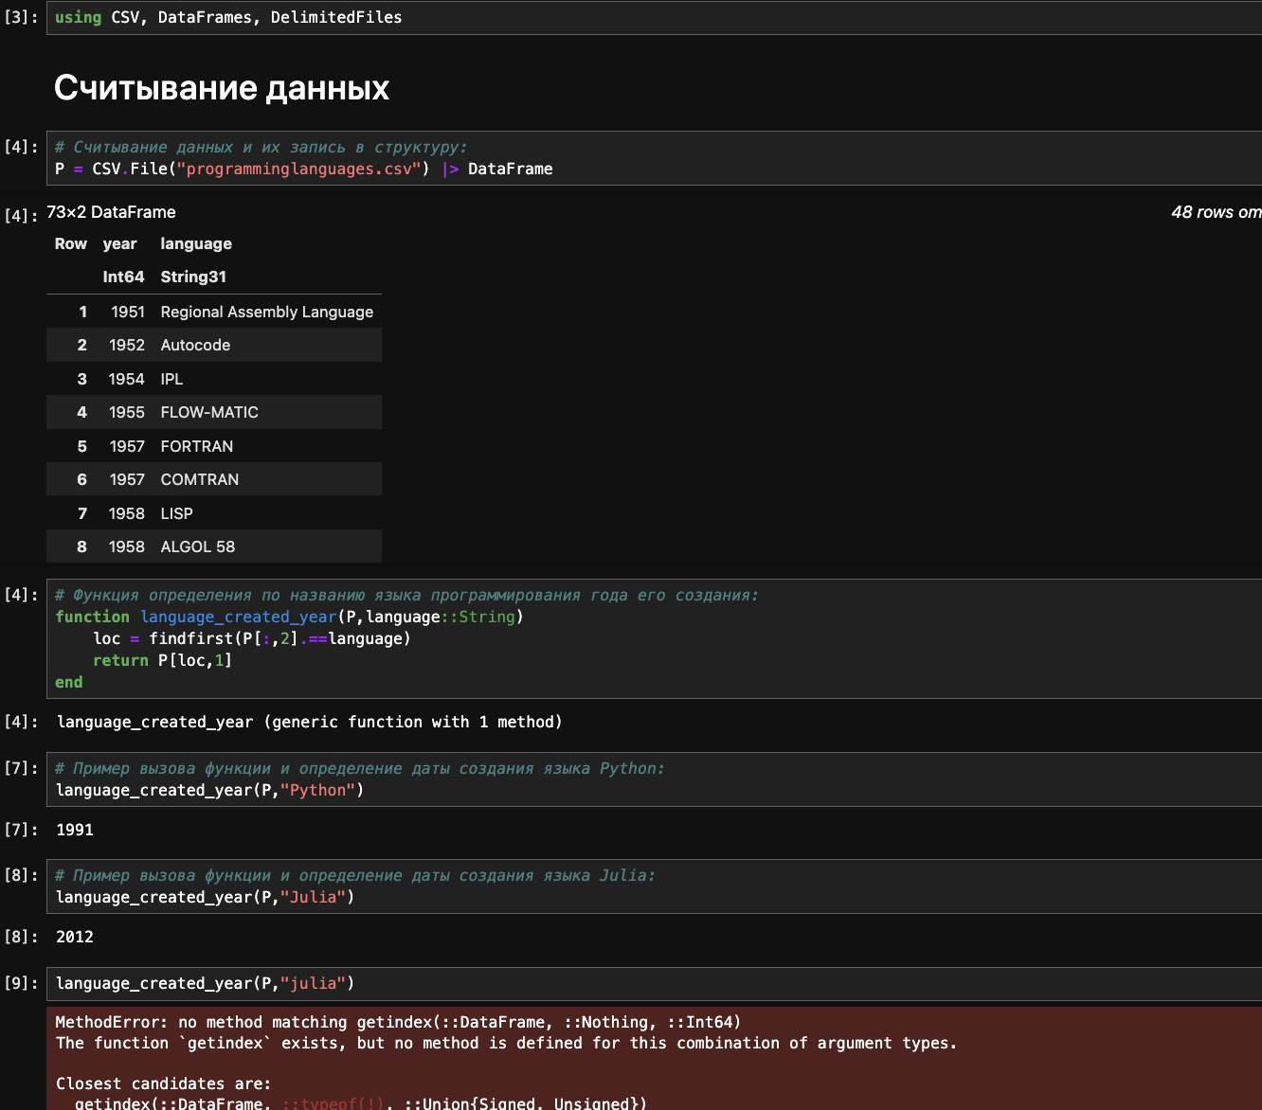

Рис. 1: Считывание данных

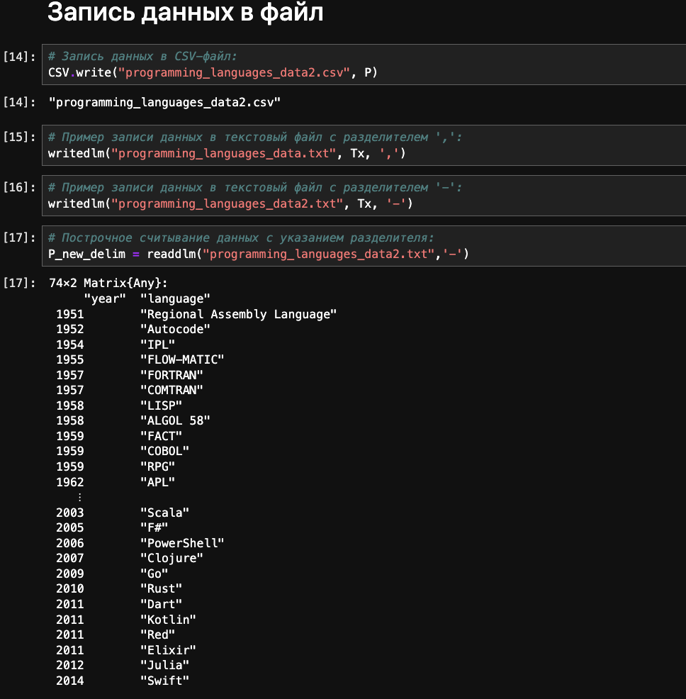

Рис. 2: Запись данных в файл

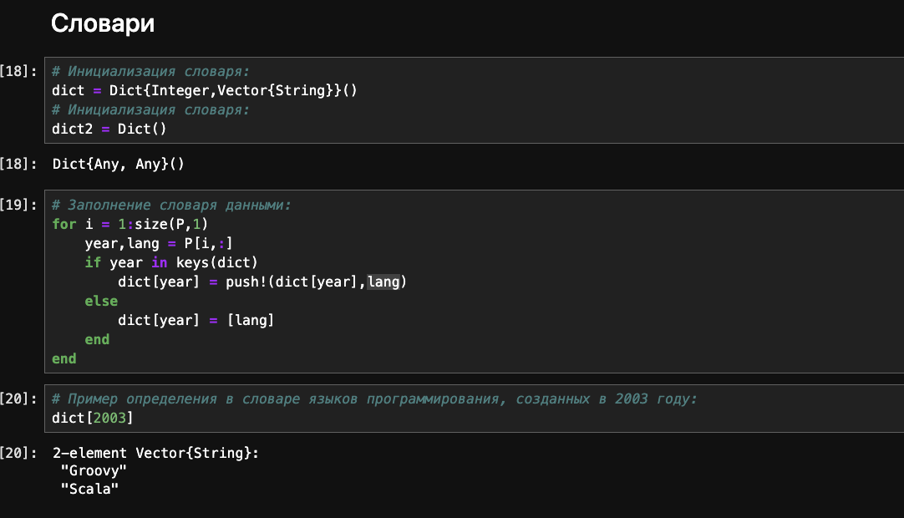

Рис. 3: Словари

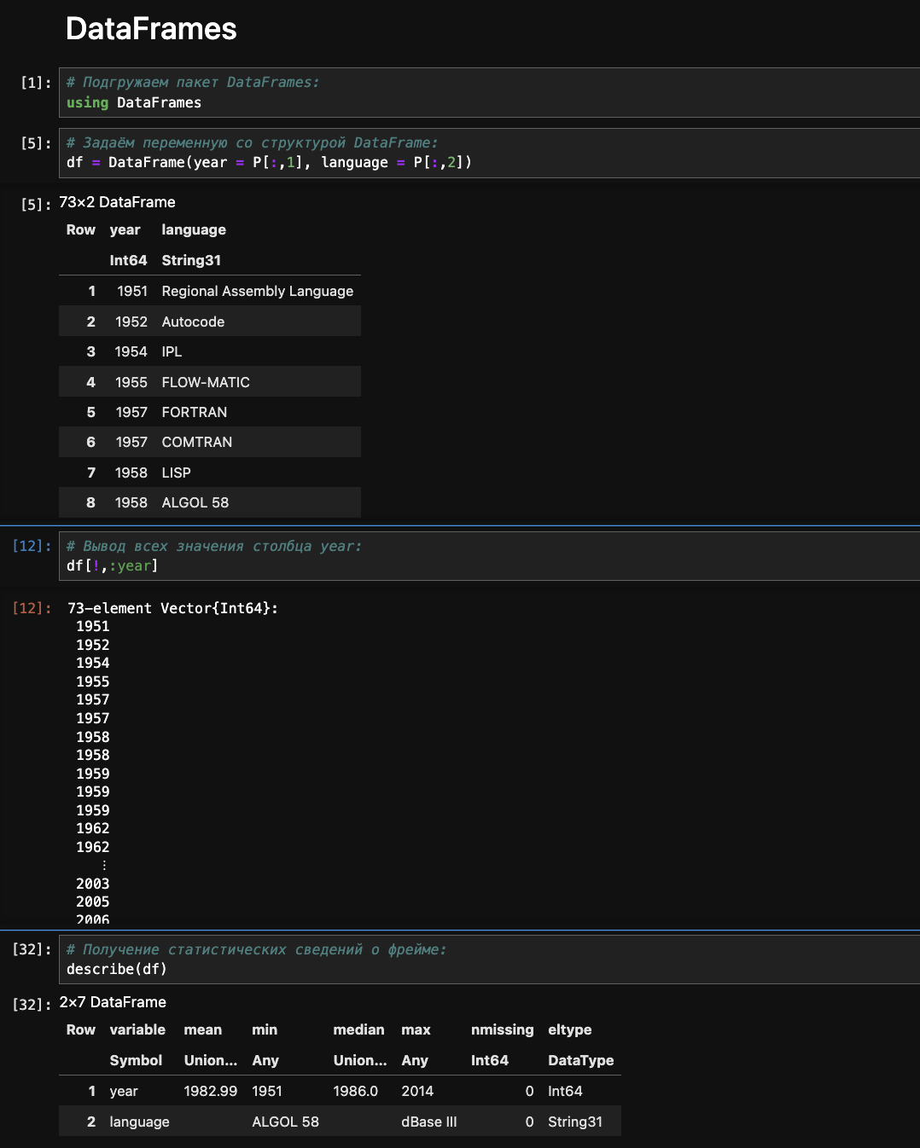

Рис. 4: DataFrames

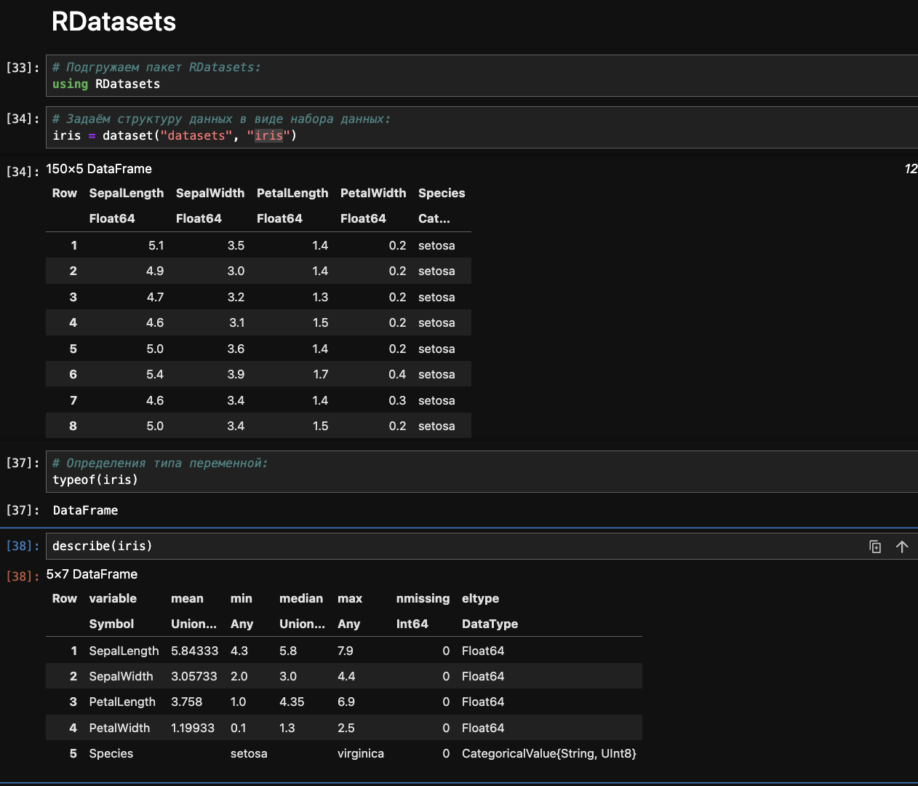

Рис. 5: RDatasets

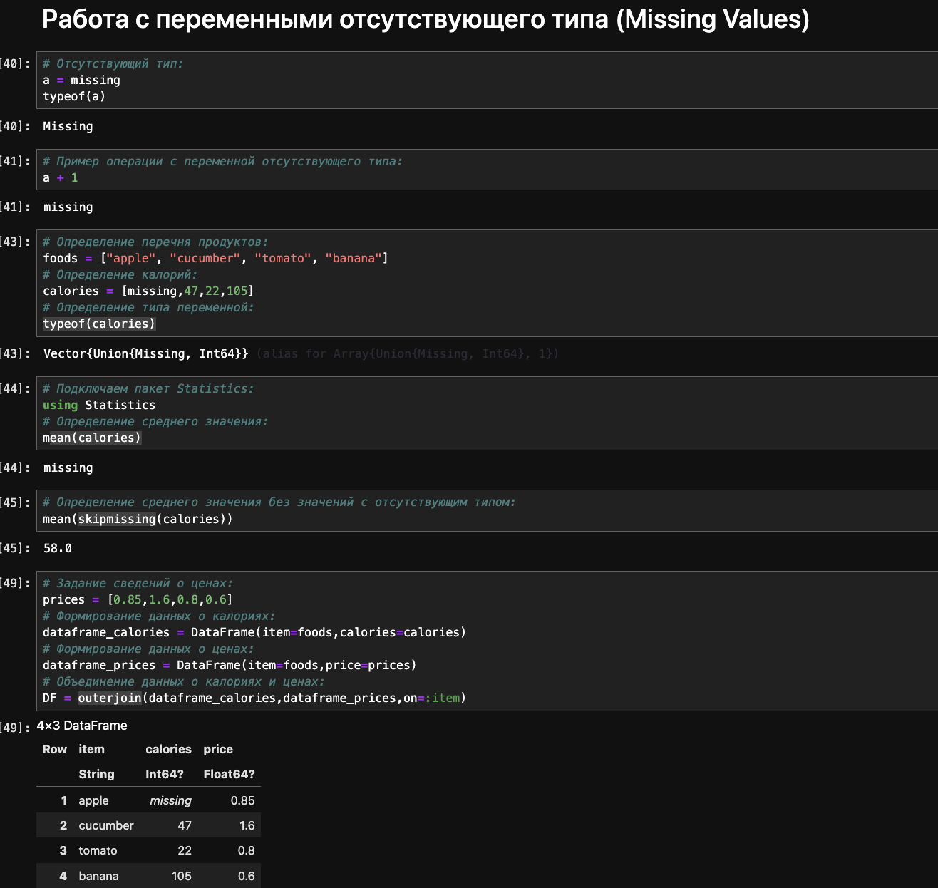

Рис. 6: Работа с переменными отсутствующеготипа (MissingValues)

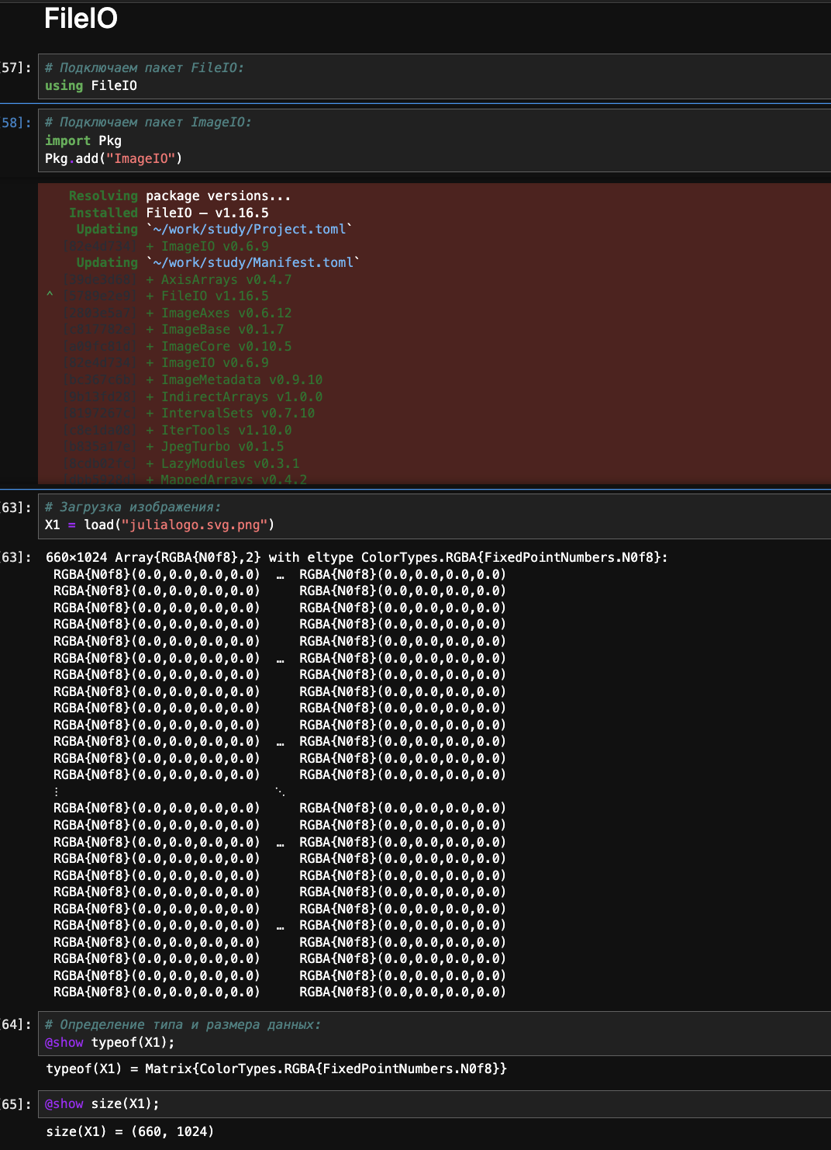

Рис. 7: FileIO

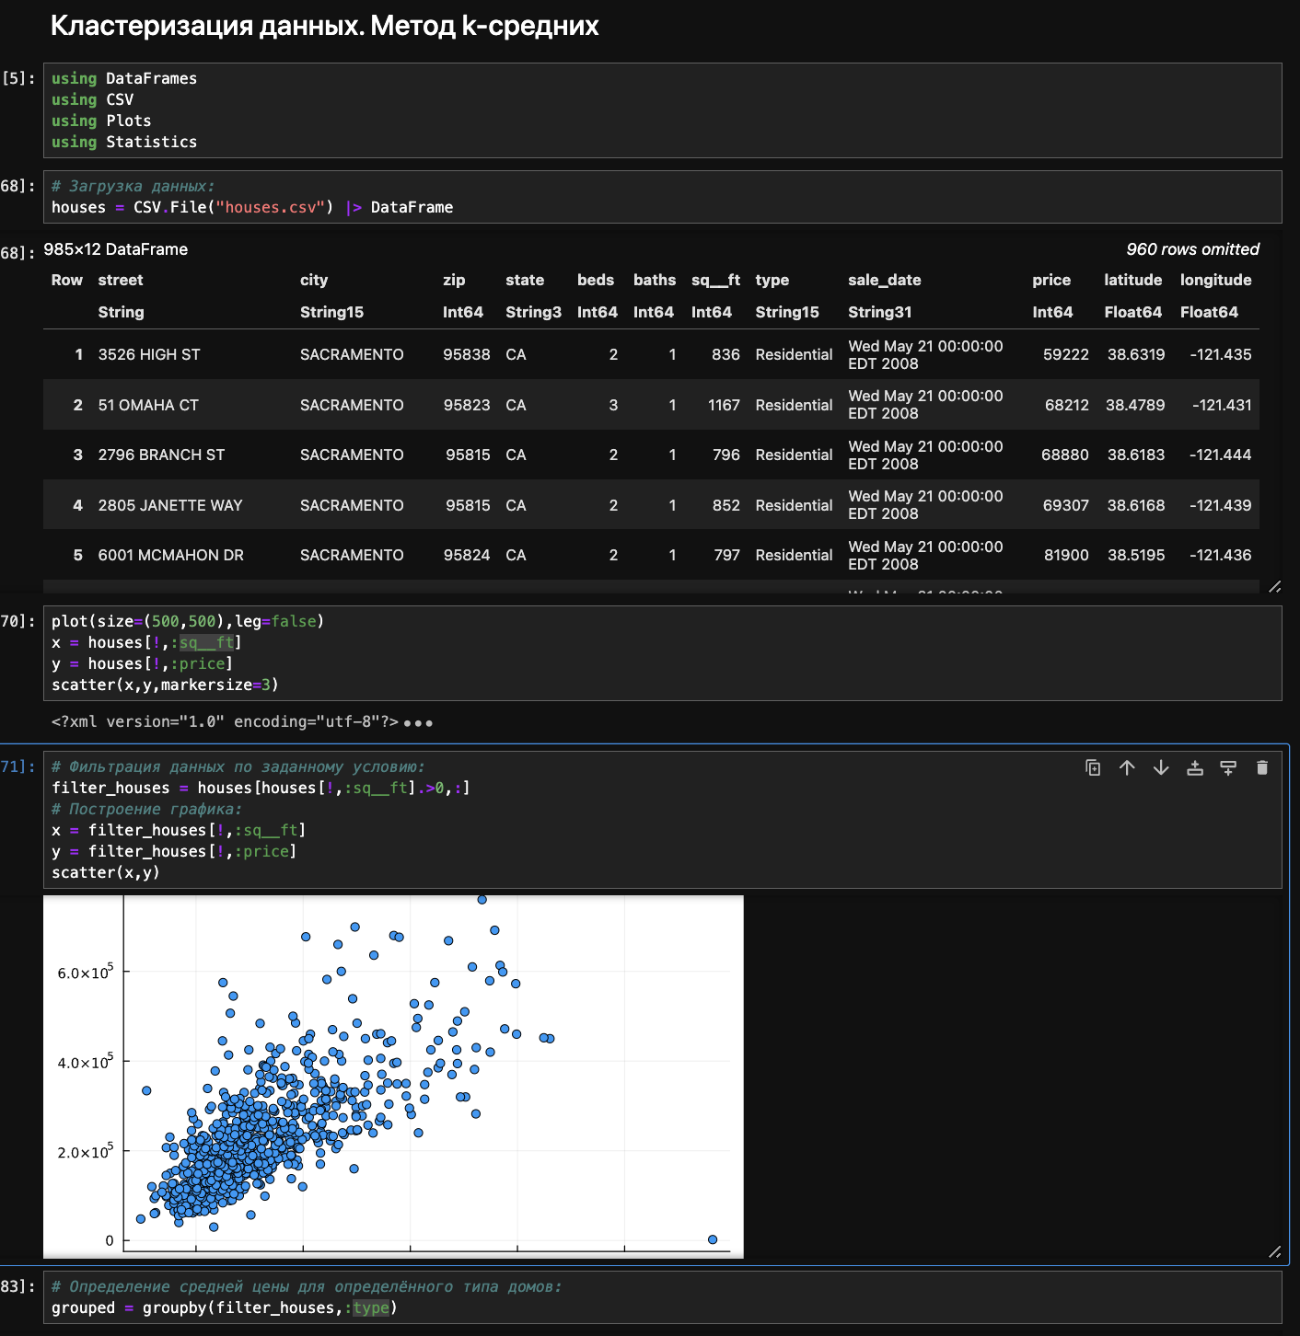

Рис. 8: Кластеризация данных. Метод k-средних

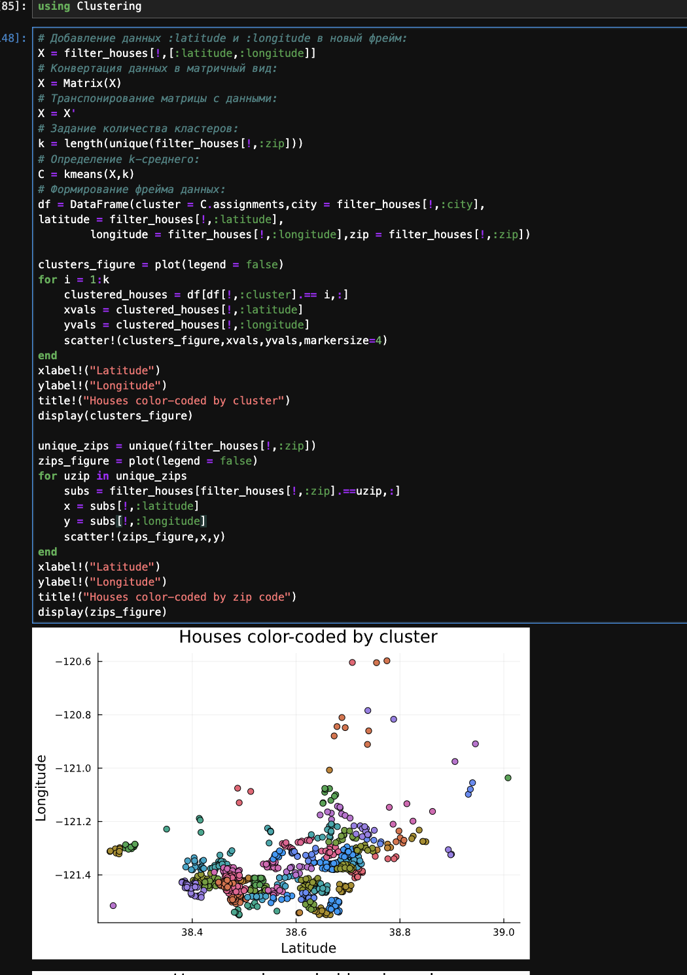

Рис. 9: Кластеризация данных. Метод k-средних

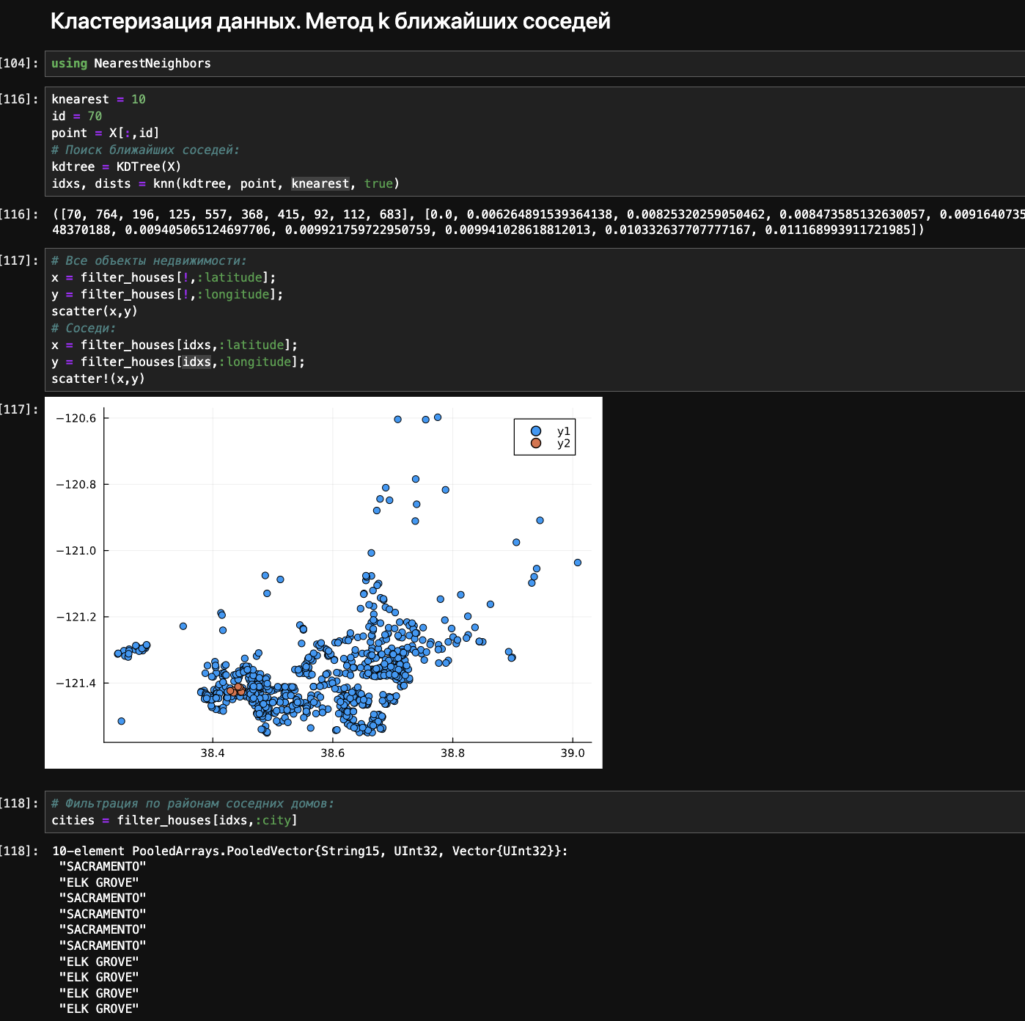

Рис. 10: ластеризация данных. Метод k ближайших соседей

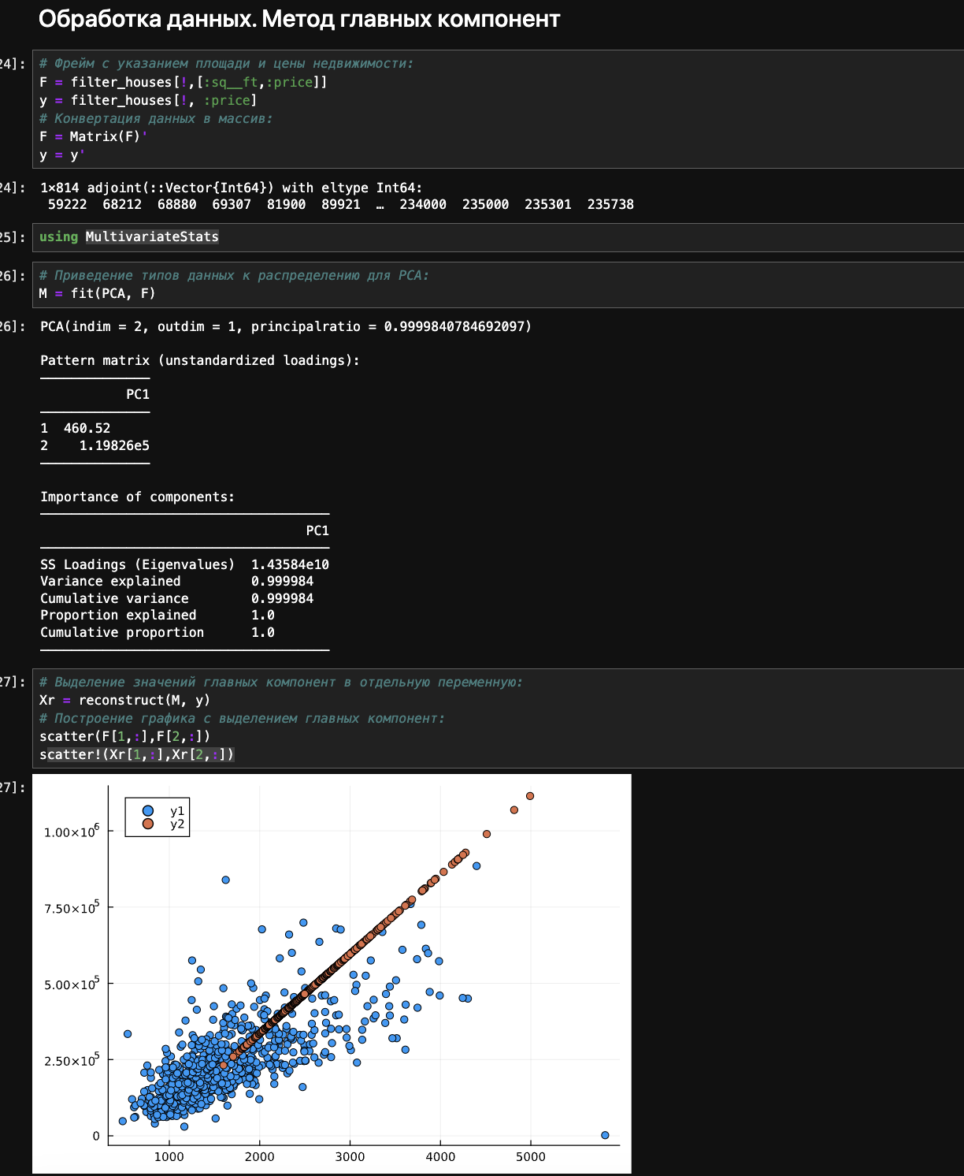

Рис. 11: Обработка данных. Метод главных компонент

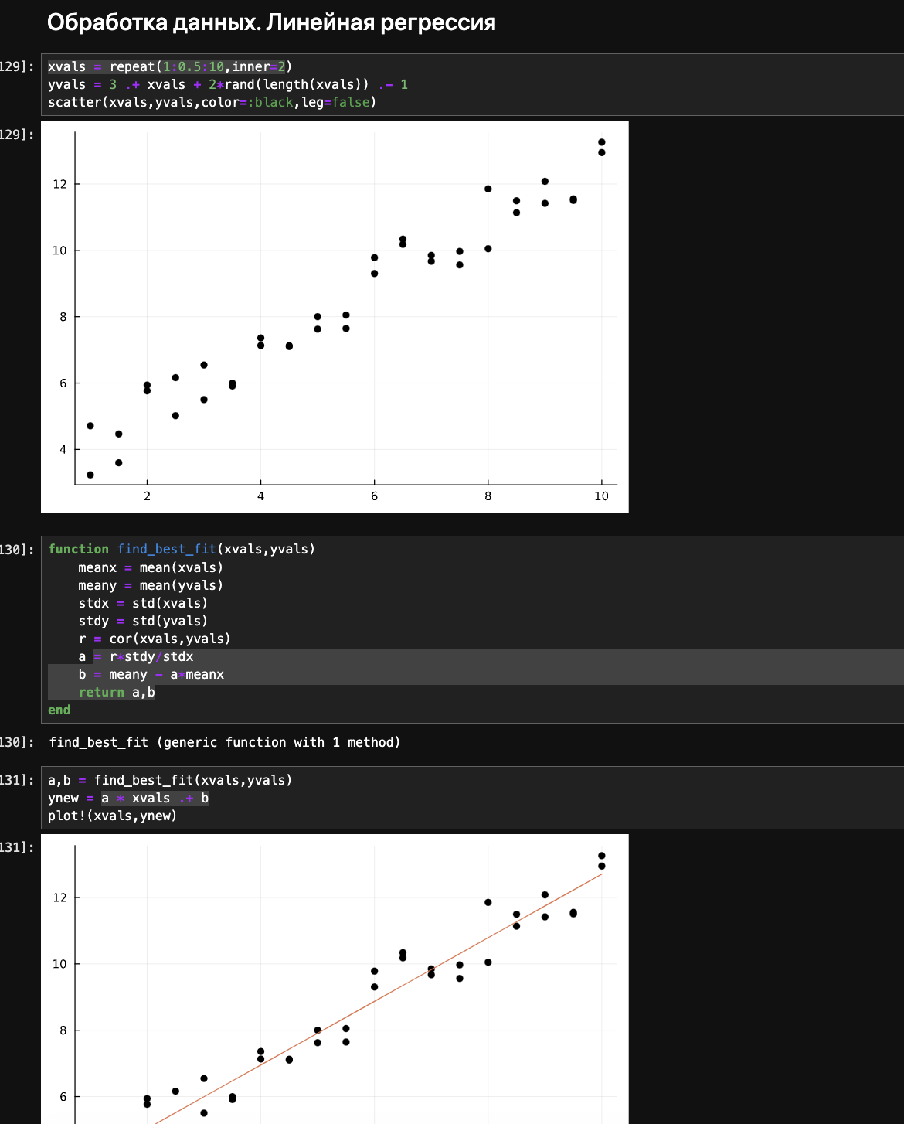

Рис. 12: Обработка данных. Линейная регрессия

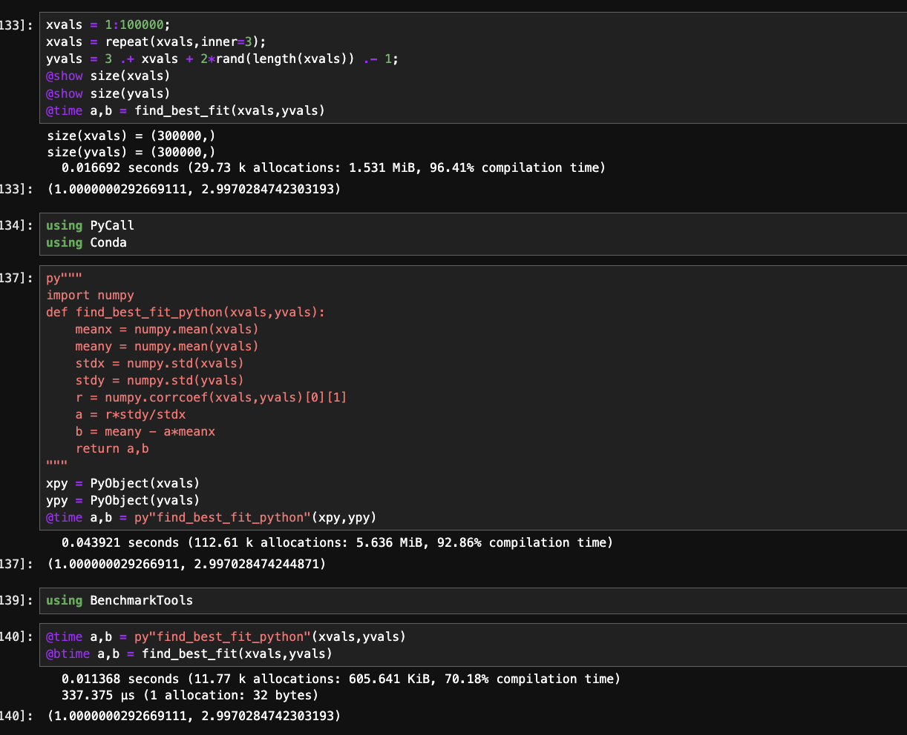

Рис. 13: Обработка данных. Линейная регрессия

Теперь выполним задания для самостоятельный работы.

Загрузим

using RDatasets  
iris = dataset("datasets", "iris")

Используем Clustering.jl для кластеризации на основе k-средних. Сделаем точечную диаграмму полученных кластеров. Для этого проиндексируем фрейм данных, преобразуем его в массив и транспонируем (рис. 14).

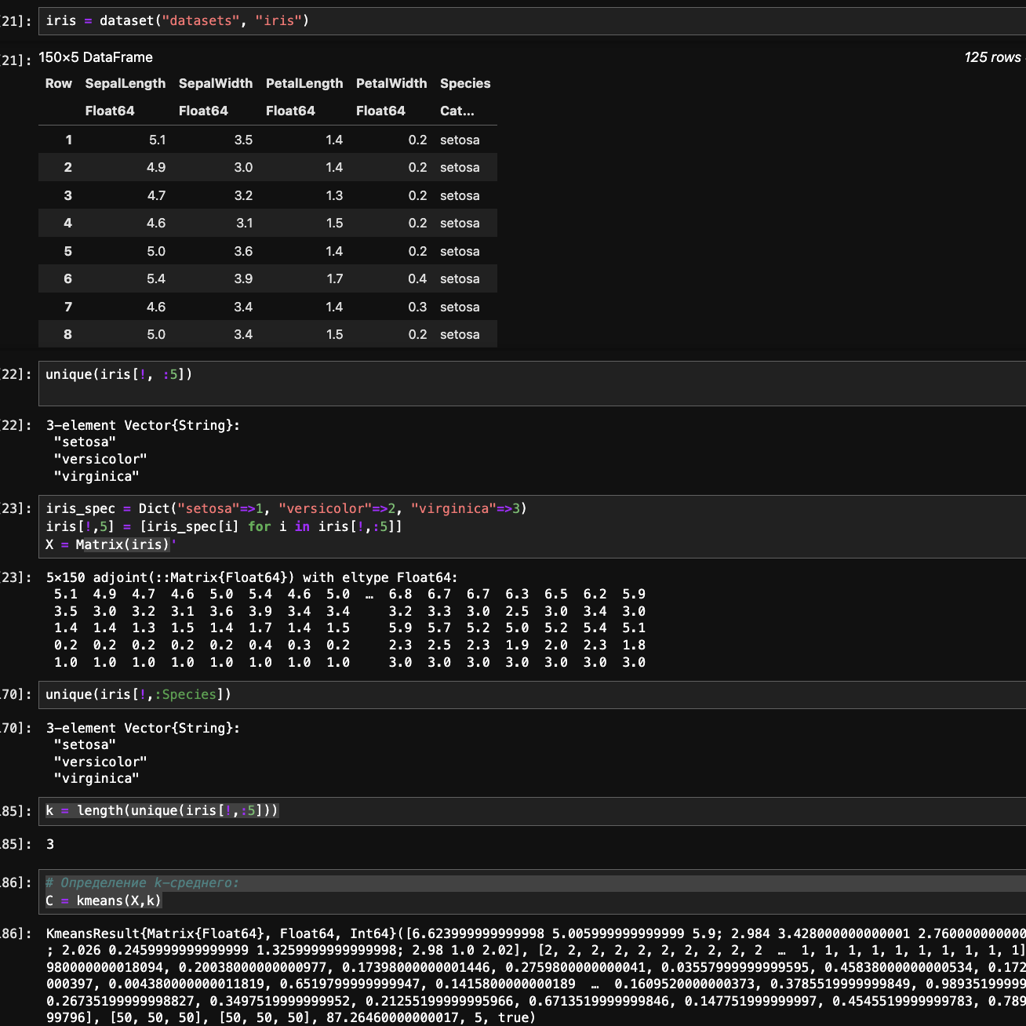

Рис. 14: Кластеризация

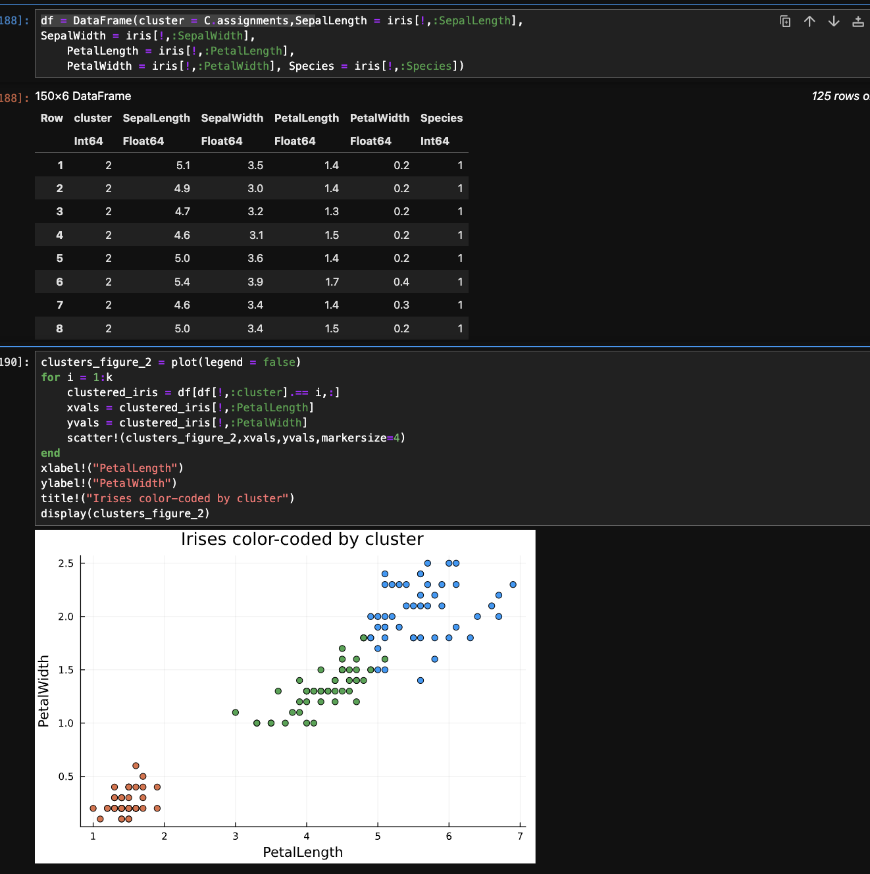

Рис. 15: Кластеризация

Пусть регрессионная зависимость являетсял инейной. Матрица наблюдений факторов $X$ имеет размерность $N×3$ randn (N, 3), массив результато в $N×1$, регрессионная зависимость является линейной.Найдем МНК-оценку для линейной модели.

* Сравним свои результаты с результатами использования llsq из MultivariateStats.jl.
* Сравним свои результаты с результатамии спользования регулярной регрессии наименьших квадратов из GLM.jl.

Cоздадим матрицу данных $X2$, которая добавляет столбец единиц в начало матрицы данных, и решим систему линейных уравнений.

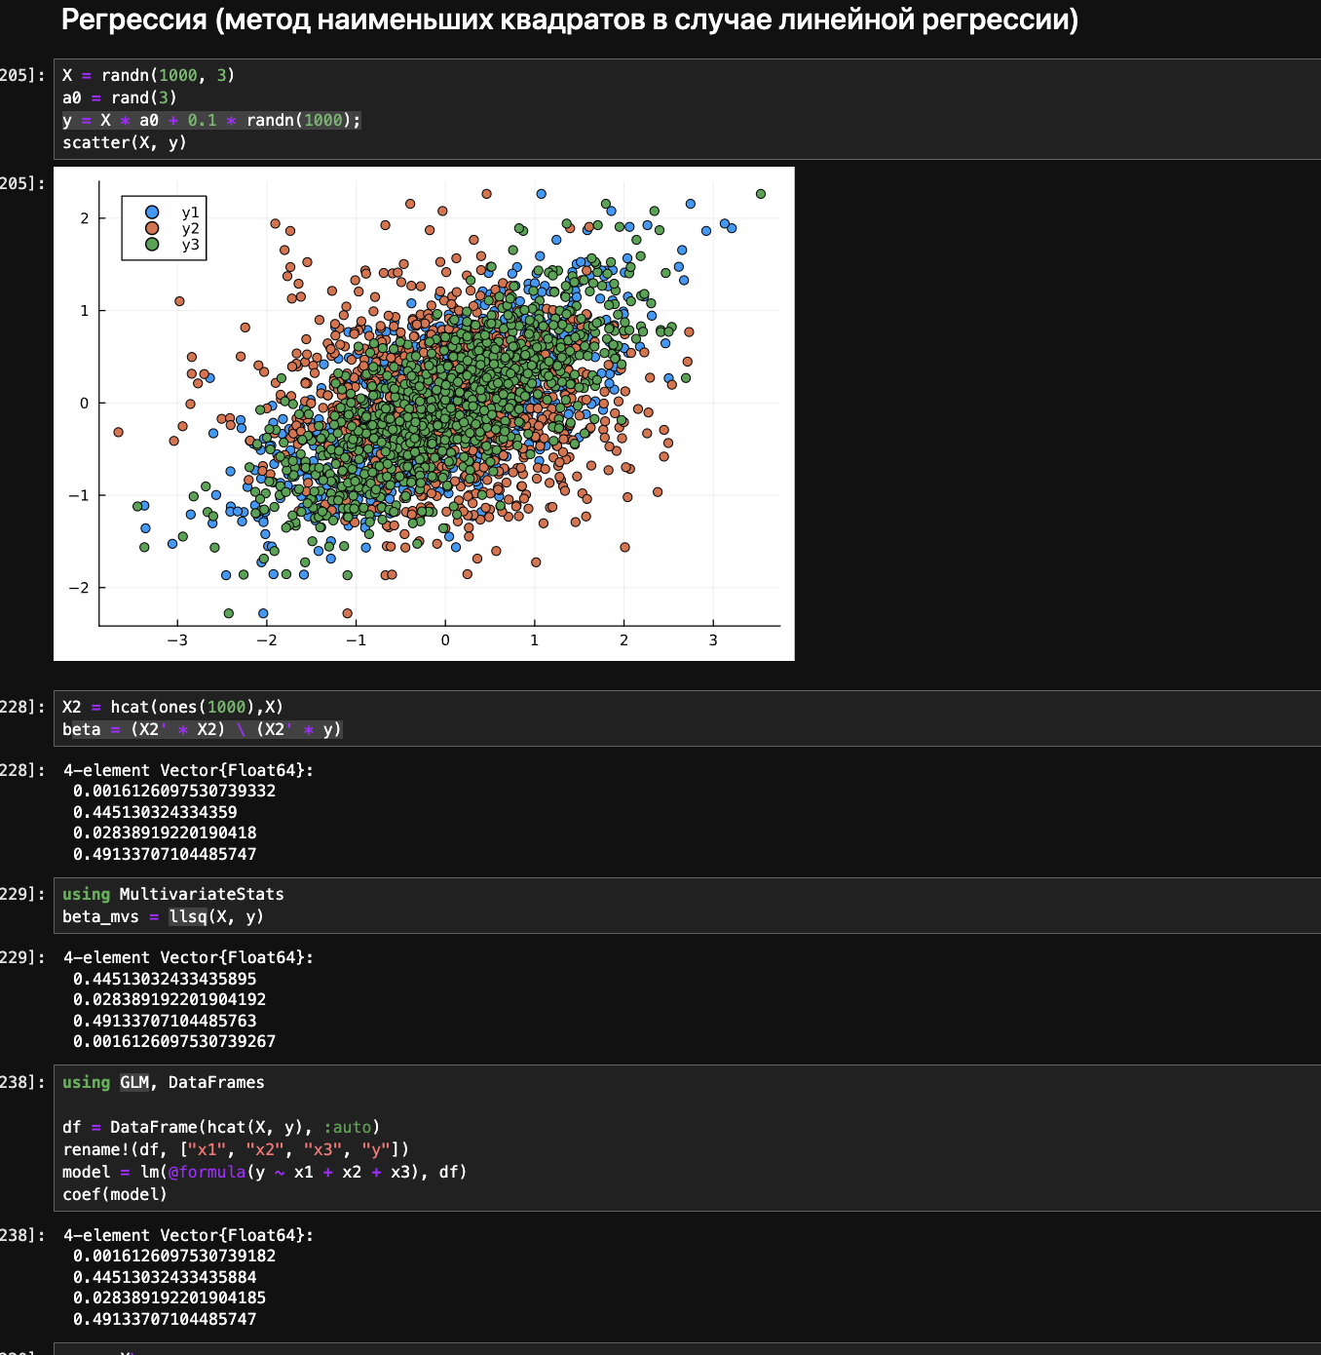

Рис. 16: Регрессия

Найдем линию регрессии, используя данные $\left(X,y\right)$. Построем график $\left(X,y\right)$, используя точечный график. Добавим линию регрессии, используя abline!. Добавим заголовок «График регрессии» и подпишим оси $x$ и $y$.

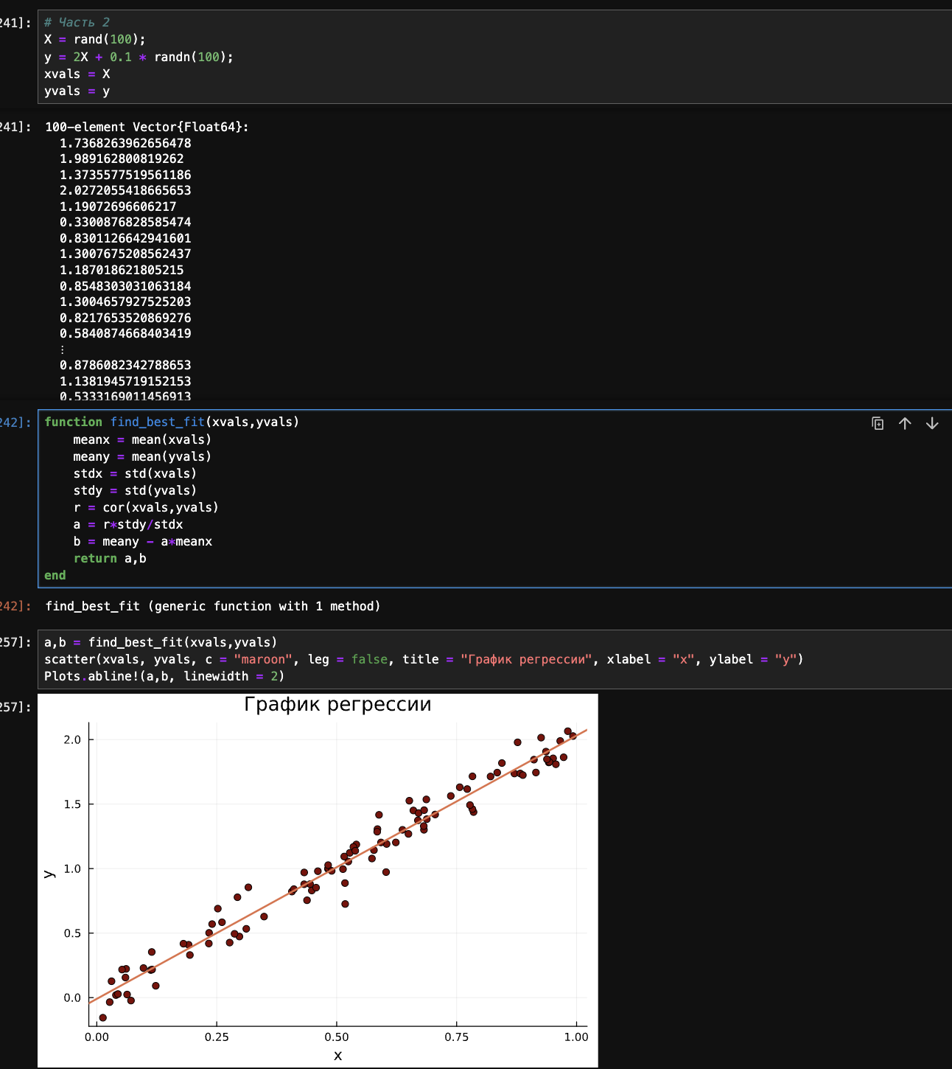

Рис. 17: Регрессия

Построим траекторию возможных цен на акции:

* $S$– начальная цена акции;
* $T$– длина биномиального дерева в годах;
* $n$– количество периодов;
* $h=Tn$– длина одного периода;
* $σ$– волатильность акции;
* $r$– годовая процентная ставка;
* $u=exp\left(rh+σ\sqrt{h}\right)$;
* $d=exp\left(rh−σ\sqrt{h}\right)$;
* $p^{*}=\frac{exp\left(rh\right)−d}{u−d}$;

Пусть $S=100, T=1, n=10000, σ=0.3$ и $r=0.08$. Попробуем построить траекторию курса акций.

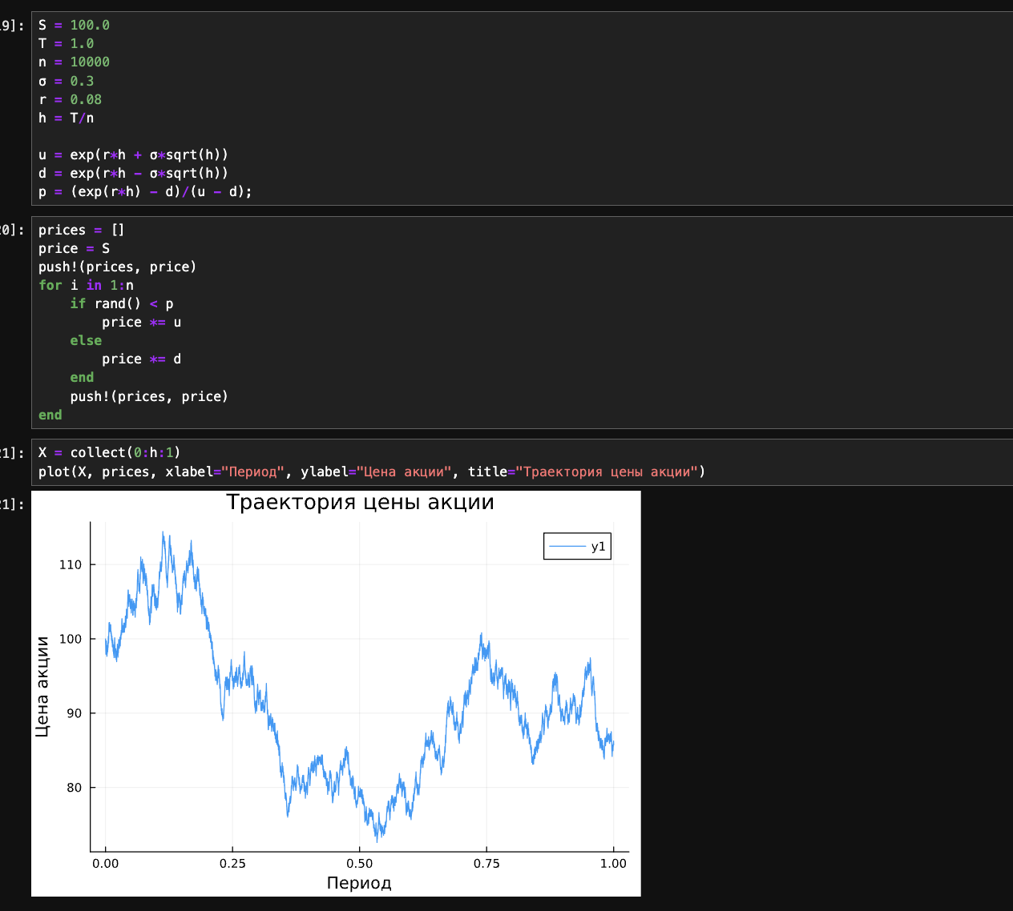

Рис. 18: Модель ценообразования биномиальных опционов

Создадим функцию createPath (S ::Float64, r ::Float64, sigma ::Float64, T ::Float64, n ::Int64), которая создает траекторию цены ак- ции с учетом начальных параметров. Используем createPath, чтобы создать 10 разных траекторий и построим их все на одном графике.

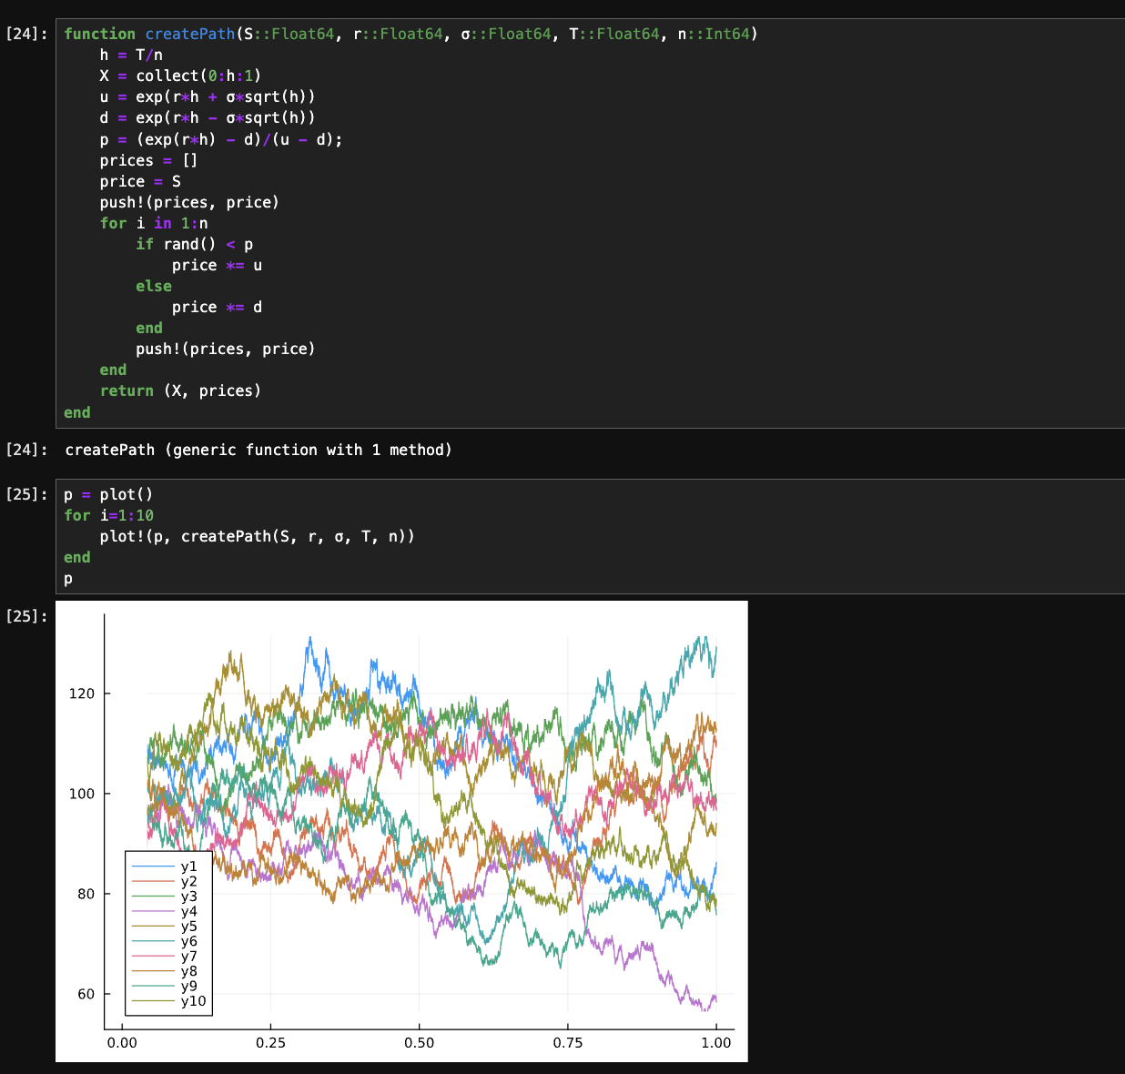

Рис. 19: Модель ценообразования биномиальных опционов

Распараллелим генерацию траектории. Можем использовать Threads.@threads, pmap и @parallel.

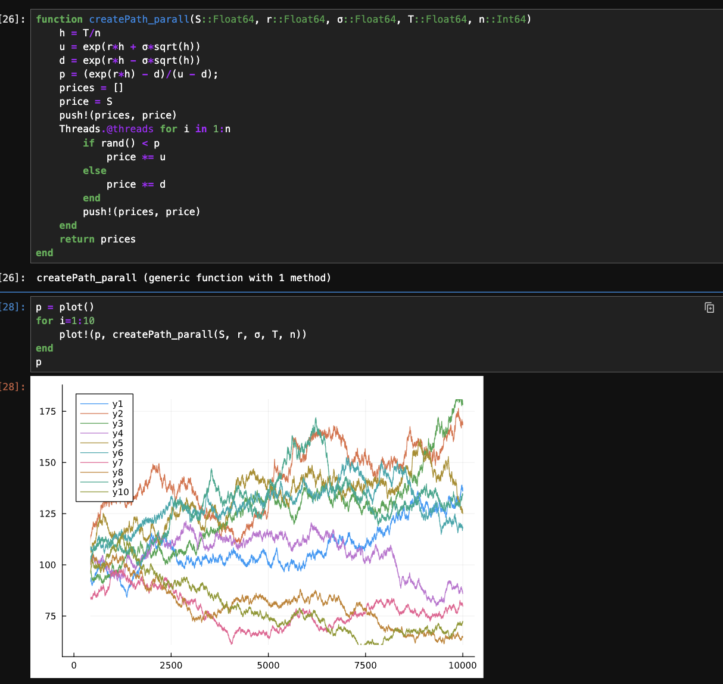

Рис. 20: Модель ценообразования биномиальных опционов

# 5 Выводы

В результате выполнения данной лабораторной работы я освоила специализированные пакеты Julia для обработки данных.

# Список литературы

::: {#ref}s :::

1. JuliaLang [Электронный ресурс]. 2024 JuliaLang.org contributors. URL: <https://julialang.org/> (дата обращения: 11.10.2024).

2. Julia 1.11 Documentation [Электронный ресурс]. 2024 JuliaLang.org contributors. URL: <https://docs.julialang.org/en/v1/> (дата обращения: 11.10.2024).